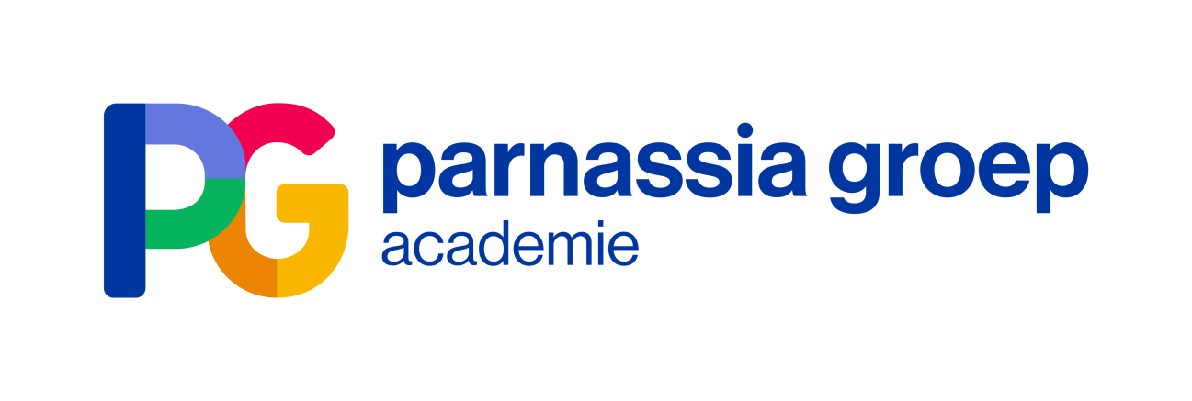

Accreditatieaanvraag Wetenschappelijk Middagprogramma / Voer voor Psychologen

12 september 2019, Regio Noord-Holland

Datum en tijd | Donderdag 12 september 2019 van 13.00 tot 17.30 uur
Locatie | Aristo Zalen, Amsterdam Sloterdijk
Organisatie | Dr K. Jongenelis, dr. S. van Liempt en R. Lochy
Informatie | Via het secretariaat Opleiding Psychiatrie Noord-Holland, telefoon 088 - 3570259  E-mail: opleidingpsychiatrieNH@parnassiagroep.nl
Accreditatie | Wordt aangevraagd bij de NVvP, RSV, V&VN, VVGN, FGZPt
12 september 2019  13.00-17.30u  Aristo Zalen  Amsterdam Sloterdijk | Thema: Filosofie, psychiatrie en maatschappij  PROGRAMMA:  13.00-13.05u Introductie door de dagvoorzitter mevr. K. Jongenelis; psychiater en opleider voor de regio NH.  13.05-14.00u All inclusive: Over het destigmatiseren van psychische aandoeningen door Jaap van Weeghel, senior onderzoeker en wetenschappelijk directeur van Kenniscentrum Phrenos  Hoewel psychische aandoeningen heel vaak voorkomen, is de beeldvorming over (mensen met) deze aandoeningen nog dikwijls negatief. Mede hierdoor heeft het hebben van een psychische aandoening doorgaans negatieve gevolgen voor iemands sociale identiteit en resulteert vaak ook in structurele achterstelling op het gebied van lichamelijke gezondheid, welzijn, actief burgerschap en toegang tot hulpbronnen. Mensen met een psychische aandoening zijn vaak veel minder in het normale leven betrokken en zij krijgen minder kansen op een opleiding, een baan en een woning (Zelf)stigma kan leiden tot symptomen van angst en depressie, demoralisatie, isolement, lage zelfachting, geringe kwaliteit van leven en vermijding van professionele hulp. De negatieve gevolgen van (zelf)stigma zijn ook risicofactoren voor suïcidaliteit. Gelukkig zijn er tegenwoordig goed onderzochte interventies om het publieke stigma van mensen met psychische aandoeningen te bestrijden. Allereerst kunnen eenmalige antistigma campagnes in massamedia wel tot enige bewustwording onder burgers leiden, maar deze effecten beklijven zelden. Destigmatiseringsprogramma’s zijn pas succesvol als zij specifiek gericht zijn op een bepaalde doelgroep (bijvoorbeeld werkgevers, algemene ziekenhuizen). In mijn lezing bespreek ik werkzame ingrediënten van antistigma interventies, de resultaten van deze interventies, de eventuele onbedoelde gevolgen ervan en tot slot: wat ons in Nederland allemaal te doen staat op dit terrein.  14.00-15.00u Kwartiermaken door Doortje Kal, kwartiermaker  Mevrouw Kal vindt het heel zinnig om te laten zien wat Irigaray, Derrida en Lyotard bijgedragen hebben aan theorie en praktijk van kwartiermaken, het werken aan ruimte voor mensen met een psychiatrische achtergrond - en anderen die met uitsluiting kampen. Ook gaat ze in op de aansluiting bij Rudi Visker (Lof der zichtbaarheid) en Andreas De Block (Waanzin en Natuur. Darwin en de psychiatrie) https://www.kwartiermaken.nl/publicaties/heerlijke-nieuwe-niches-doortje-kal  15.00-15.15u Pauze  15.15—16.15u Redesigning Psychiatry: betekenis-gedreven innovatie in de GGZ door David van den Berg, klinisch psycholoog/psychotherapeut en specialismeleider Psychose.  De basisparadigma’s van de GGZ staan onder druk en de maatschappij verandert snel. We innoveren veel, maar blijven daarbij vaak gevangen in de huidige kenmerken en grenzen van het systeem, doordat we hierop voortbouwen of ons er juist tegen afzetten. Polarisatie steekt steeds meer de kop op en zorgen over de beperkte duurzaamheid van het systeem nemen toe. Redesigning Psychiatry is ontstaan vanuit de overtuiging dat de GGZ in Nederland toe is aan radicale vernieuwing waarbij menselijke waarden voorop staan. De uitdaging is om gezamenlijk tot een andere en toekomstbestendige visie op psychisch welzijn te komen. Een ander verhaal, andere doelen, andere taal. Deze visie als stip aan de horizon kan ons helpen om het systeem in beweging te brengen en te transformeren in de gewenste richting. Binnen Redesigning Psychiatry hebben ontwerpers, filosofen, gebruikers en experts samen met 10 innovatieve GGZ organisaties en MINDnl de afgelopen 2 jaar gewerkt aan nieuwe visie op psychisch welzijn en op de taken van het GGZ netwerk in het Nederland van 2030. Tijdens deze lezing wordt dit proces in vogelvlucht geschetst. We hopen u hiermee te inspireren en gaan graag de dialoog aan. Laten we samen betekenisvol innoveren voor het psychisch welzijn van toekomstige generaties. http://www.redesigningpsychiatry.org  16.15-16.30u Pauze  16.30-17.30u Professionaliteit en de psychiatrische praktijk door Alan Ralston, psychiater en Medisch Hoofd Zorglijn Acute en Intensieve Psychiatrie UMC Utrecht  Vragen rond het beroepsprofiel van de psychiater en de maatschappelijke status van de psychiatrie zijn een terugkerend vraagstuk in de geschiedenis van de ggz. De professional voelt zich regelmatig klem zitten tussen (soms tegenstrijdige) maatschappelijke druk , het professionele ideaal, en gevoelde beperkingen op de werkvloer. Hoe hierin keuzes te maken zonder het beroepsprofiel te verloochenen?  Om een begin te maken deze vraag te beantwoorden, is in de afgelopen jaren een opkomst van praktijkgericht kwalitatief onderzoek, dat zich richt op zorgpraktijken. Dergelijk empirisch onderzoek biedt perspectieven op de ontwikkeling van een beroepsvisie die geworteld is in het werk van alledag. In deze bijeenkomst zal een overzicht gegeven worden van dergelijk onderzoek, dat relevant is voor de ggz praktijk. Vervolgens wordt dit in verband gebracht met de theorie van professionaliteit en actuele ontwikkelingen in de maatschappelijke en politieke context van de ggz, om zodoende te komen tot een tentatief model voor psychiatrische professionaliteit. Daarbij wordt o.a. de vraag om ‘kwaliteitstransparantie’ betrokken.  Leerdoelen: deelnemers krijgen een overzicht m.b.t. recent empirisch praktijkonderzoek toegespitst op de ggz en over de theorie van professionaliteit. Tevens krijgen deelnemers inzicht in modellen die behulpzaam zijn bij vormgeven aan het (persoonlijke) beroepsprofiel in de maatschappelijke context.  17.30u Afsluiting

